DOSSIER « SPONSORING »

Saison 2017 – 2018
Modification le 20/11/17 (1)
Modification le 23/12/17 (2)

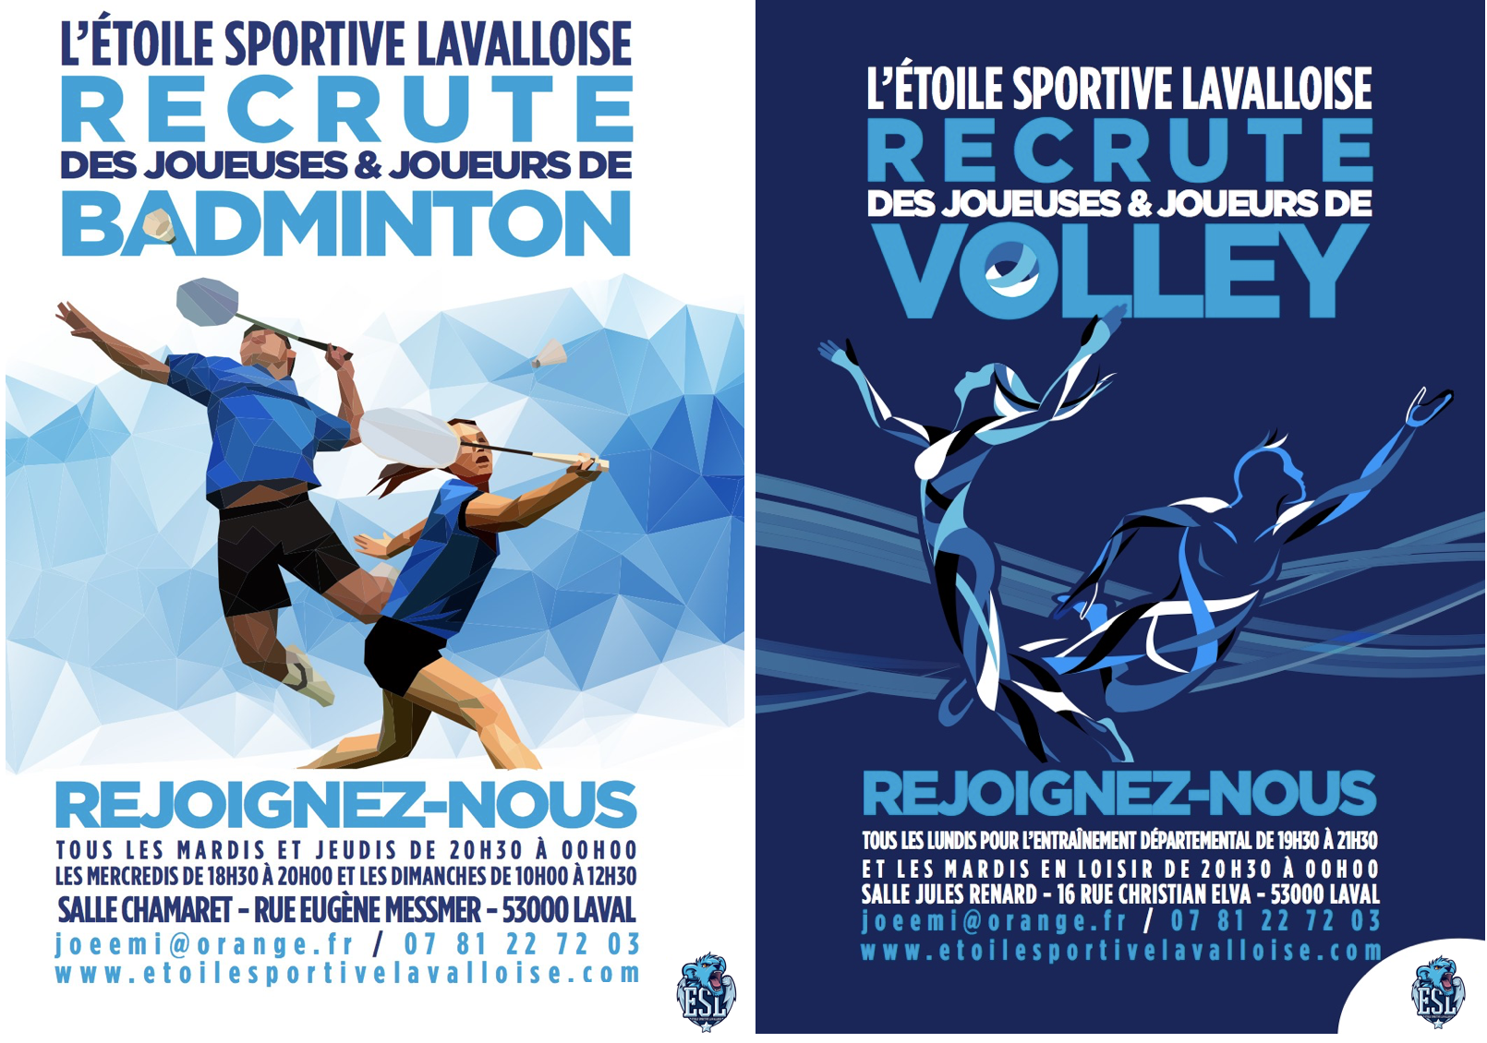

INTRODUCTION
L’essentiel :
Afin de pouvoir donner plus d’ampleur et de continuer à développer notre club, nous recherchons des partenaires qui pourront nous soutenir financièrement.

Les atouts du sponsoring :
Le sponsoring sportif est une technique de communication efficace pour les entreprises. L’enjeu est de faire connaître l’entreprise et de récolter des retombées valorisantes en termes d’image.
Médiatique et convivial, le sport est le support idéal pour procurer des valeurs positives à la marque d’une entreprise.
Le sport porte des valeurs fortes, comme l’esprit de compétition et le dépassement de soi, qui transmettent une image jeune et dynamique.
Plus particulièrement, le Volley Ball et le Badminton sont également associés à des valeurs telles que le partage, l’esprit d’équipe, la mixité et l’ouverture.
Le partenariat d’un évènement sportif constitue une opportunité de contact direct et permet de valoriser la marque tout en créant un lien de proximité avec le public : le consommateur se trouve ainsi dans une situation non commerciale, qui le met en confiance.
C’est pourquoi l’efficacité du sponsoring sportif est près de trois fois supérieure à celle de la publicité classique, souvent plus coûteuse.
Le message diffusé est généralement implicite, et se limite à la seule évocation de la marque sur le lieu de compétition.
Le caractère implicite du message sera compensé par la durée du parrainage et la fidélité, essentielles pour effectuer un sponsoring efficace.

PRESENTATION DU CLUB
L’association dite « Etoile Féminine Lavalloise » a été déclarée à la préfecture de la Mayenne le 26 janvier 1921, avec la section Volley et a été agréée le 27 mai 1921 sous le N°9246.
En 1974, ouverture d’une nouvelle section Le Basket-ball.
Le 30 mars 1999, compte tenu des problèmes d’effectifs, il a été voté à l’unanimité la dissolution de la section Basket-ball.
En 2000, l’Etoile Féminine Lavalloise, ouvre une nouvelle section – Le Badminton.
En juin 2006, nouvelle dénomination du club lors de l’AG du 23/06/2006.
L’Etoile Féminine Lavalloise a été renommée sous l’appellation de l’Etoile Sportive Lavalloise.
En novembre 2017, le club change de Logo (1)
Le Volley a connu de belles époques en projetant l’équipe féminine en N3.
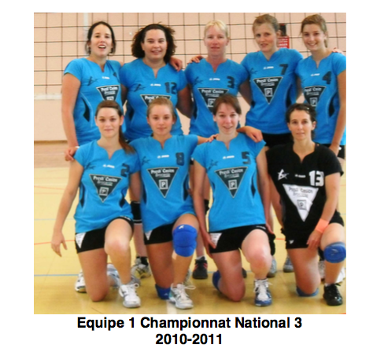
Aujourd’hui, l’ESL est un club Omnisports ne comprenant plus que le Volley et le Badminton.

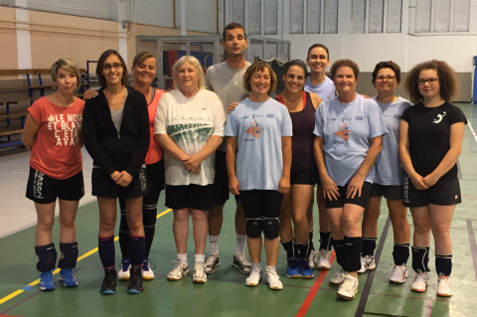 | 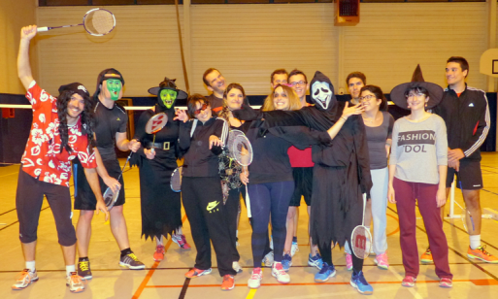 | 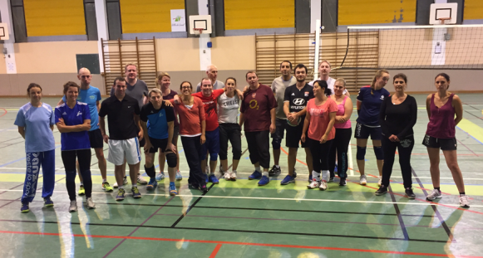
Ses structures sont implantées à Laval à savoir :

Salle Chamaret (Badminton) et Salle Jules Renard (Volley-Ball)
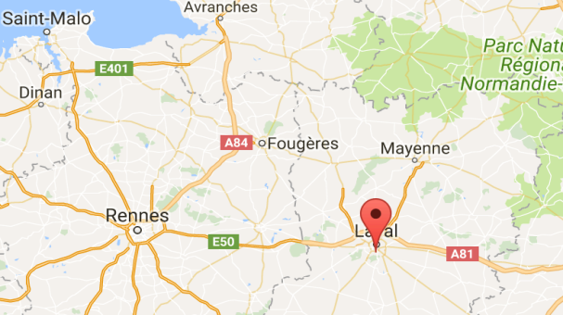 | 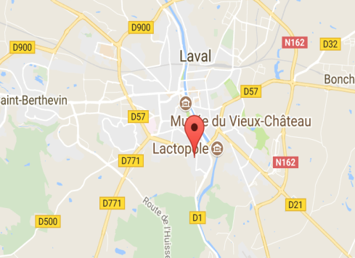 | 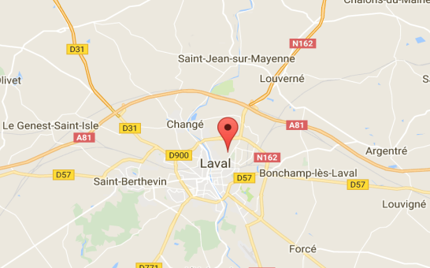

Le club dispose d’une équipe jeune et dynamique, soucieuse du développement d’une bonne image de l’association et très ambitieuse au niveau sportif.

Les licenciés du club évoluent dans une ambiance conviviale et chaleureuse et sont fiers de porter et de défendre les couleurs Blanc, Bleu, Noire de l’ESL.

Le Club (2017-2018)
Nombre de licenciés Section Volley – Ball : 40 dont une Coach et une arbitre
Nombre de licenciés Section badminton : 52
Et d’un entraineur pour la section volley-ball (GEVB)

Comité Directeur

Président : Joël Planchard
Secrétaire Général : Gilbert Ory
Trésorier Général : Richard Bergé

Les membres avec fonctions

Référent communication : Mélina Tricoire
Secrétaire Badminton : Dorothée Raimbault
Secrétaire Volley- Ball : Charlie Beucher
Réfèrent mairie (Volley) + Réservation salle de réunion : Emma Chabrunt

Les membres sans fonctions

Françoise Guillet
Sandra Pointeau
Hugues Terrier
Christelle Blandeau

Bénévoles

Réfèrent matériel badminton : Sonia Girard
Réfèrent animation (Flyer) : Victor Gouzerh

NOS VALEURS SPORTIVES
L’esprit sportif est une philosophie qui consiste à respecter le sport comme un ensemble de règles qui régissent une collectivité, une famille.

Qu'est-ce que l'esprit sportif ?

C'est respecter le corps arbitral, accepter toutes ses décisions, et ce sans jamais mettre en doute sa légitimité.
Ne pas oublier que sans arbitre, il n'y a pas de match !

C'est reconnaître dignement la victoire de l'adversaire, mais aussi vivre ses propres victoires avec modestie et sans ridiculiser son adversaire : l'adversaire est avant tout considéré comme partenaire de jeu.

C'est être intègre et refuser de gagner par des moyens illégaux, et donc par tricherie.

C'est garder sa dignité en toutes circonstances, c'est démontrer que l'on a la maitrise de soi.
C'est refuser que la violence physique ou morale prenne le dessus sur nous.

C'est aussi le plaisir de jouer : préférer le jeu à la performance.
Avec aussi peu d'entrainements, nous sommes amateurs.

C'est être ponctuel et assidu lors d'évènements spéciaux ou hebdomadaires (entrainements, tours de championnat...).

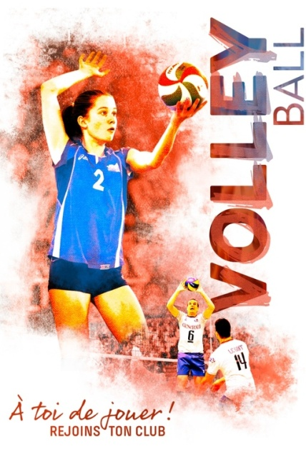

NOS VALEURS ASSOCIATIVES
L'engagement sportif et associatif est un acte citoyen et réfléchi.
L’Etoile Sportive Lavalloise tient énormément à la défense et à la promotion des valeurs suivantes :

- D’abord lire tous les règlements, et ne jamais chercher à commettre délibérément une faute ou une infraction.

- Participer activement aux tâches globales de l'Association : appartenir à une équipe, se sentir bien au sein de celle-ci, prendre part aux entrainements propres au groupe auquel on appartient, venir aider lors d'organisation d'évènements, participer aux initiations, favoriser l'accueil de nouveaux licenciés.

- Avoir le sens de l'engagement :
À travers la simple participation aux activités du club en favorisant et en accompagnant le développement des sections annexes à la sienne (compétition, féminines, loisirs).

- Avoir le sens de l'initiative, de l'autonomie, et de la responsabilité en proposant un investissement personnel pour tous les participants.

- Respecter toute personne interne ou externe au club (arbitres, autres joueurs, intervenants..) et refuser de céder à toutes formes de discrimination.

Evènements annuels organisés par l’ESL

- Soirée d’intégration Badminton le 20 Octobre
- Soirée d’intégration Volley- Ball le 1er Décembre
- Entrainement de Badminton sous le thème d’Halloween le 31 Octobre
- Opération chocolat pour Noël 2017
- Soirée Galette des rois avec tournois Badminton/ Volley-ball le 13 Janvier 2018
- Soirée de l’ESL le 17 Mars 2018

En prévision Organisation d’un LOTO

NOS AMBITIONS
Le nombre de licenciés est légèrement en hausse par rapport à la saison dernière, atteignant à ce jour 92 licenciés.
Notre Club a de sérieux atouts pour éviter d’être dans le rouge en réalisant ces manifestations.
La demande afflue grâce à la bonne image du club et aussi par la communication.
A ce jour, nous comptons,
- Une équipe Départementale féminine de Volley
- Une équipe Départementale Volley mixte – ESL 1
- Une équipe Départementale Volley mixte – ESL 2
- Une équipe Départementale Volley mixte – ESL 3
- Une équipe de Badminton évoluant en D2
- Une équipe de Badminton évoluant en D3
- Une équipe de Badminton évoluant en D4
- Une équipe de Badminton évoluant en Loisir

« SEUL, on va plus vite, ENSEMBLE, on va plus loin »
Pour atteindre ces objectifs, le club bénéficie des services, d’un entraîneur diplômé salarié gage de sérieux et compétence.
Avec l’engagement de ce salarié les dépenses du club se sont accrues, les apports de subvention (Mairie) ont stabilisé leur écot, nous cherchons donc à diversifier nos partenariats avec des entreprises de Laval Agglomération.
Notre objectif sportif est de gravir chaque année une division mais aussi de réaliser de beaux parcours en coupes.
Nous avons mis en place le site Internet du club :https://www.etoilesportivelavalloise.com
Ainsi qu’une page Facebook Volley- Ball :https://www.facebook.com/esl.volley?fref=ts
Et Badminton :https://www.facebook.com/ESL-Badminton-196127147107557/?fref=ts
Qui sont les témoins privilégiés de la vie du club.
Nous les avons voulus à l’image du club : convivial, ouvert, sympathique, informatif...
C’est un véritable outil de communication, d’autant plus que ces outils battent des records de visites depuis leur mise en ligne.

VOS AVANTAGES
Nous vous proposons de vous joindre à notre projet, vous qui êtes une entreprise proche des ambitions et des valeurs de notre club.
Nos équipes disputent des matches alternativement dans les salles municipales de Laval et/ou du département (53).
Les spectateurs se réunissent pour nous encourager que ce soit à domicile ou à l’extérieur.
Les spectateurs sont composés de la famille, des amis et autres curieux de tous âges et catégories professionnelles.
Nous organisons une soirée ESL le 17 mars 2018, ainsi votre pub sera présente lors de cette soirée sur affiches.
Vous avez la possibilité d’inscrire votre identité visuelle sur nos maillots.
Cela vous donnera ainsi l’opportunité d’assurer la visibilité de votre entreprise au niveau départemental.
Vous pourrez acquérir une plus grande notoriété et une image valorisante associée à celle de notre club : sportive, sympathique, et dynamique.
De notre côté, votre participation nous permettra de continuer à faire vivre le club et à le développer.

NOS ENGAGEMENTS
Le club de l’ESL s’engage à communiquer le plus souvent possible l’identité de votre entreprise sous différentes formes :
Grâce à des annonces au micro lors de notre soirée.
Grâce à des liens sur notre site Internet et sur nos pages Facebook.
Grâce à la mise en service de vos cartes de visite à la buvette de notre soirée.
Encourager les membres de l’association à avoir recours aux services proposés par les partenaires.
Pour tout sponsoring, nous nous engageons à vous fournir une facture en bonne et due forme ce qui vous permettra de déduire fiscalement la somme versée ou de bénéficier d’une déduction d’impôts de 60 % pour tout mécénat.

PROPOSITION DE PARTENARIAT
Des avantages financiers : le club de l’ESL étant une association « loi1901 », à caractère sportif et éducatif, toute somme versée à l’ESL dans le cadre d’un partenariat sera déductible d’impôts à hauteur de 60%.

N° | FORMULE | TARIF
1 | Sponsoring d’un jeu de 10 maillots avec le logo du sponsor | 320€
2 | Achat Boites de Volants Badminton | 673€
3 | Dons pour les frais de l’entraineur de Volley (1 trimestre sur 4) | 339€
4 | Remboursement du cout engendré par le site de l’ESL | 129€
5 | Remboursement frais cadre technique Badminton | 504€
6 | Dons pour les frais bureautique du club de l’ESL | 220€
7 | Dons divers (Ex : Inscriptions championnats Bad et/ou Volley – etc..) | 315€
8 | Dons pour différentes manifestations (De 50€ à 500€) (2) | 50€ à 500€

Soit un total d’environ 3000€ pour les 8 Formules (Déduction Impôts 60%).
Photos de maillots de l’ESL (1)

Volley (Rêve Habitat) Polo | Volley (Cossé Fenêtres) Polo | Badminton (Polo) | Badminton (T-Shirt)
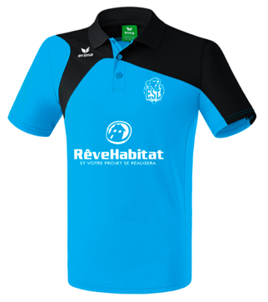 | 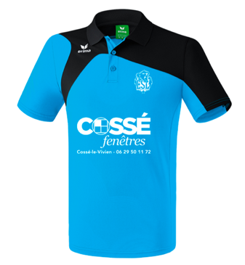 | 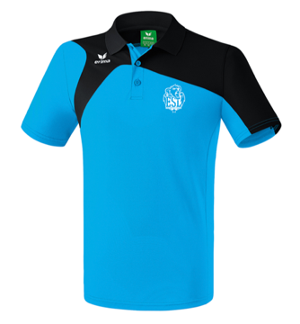 | 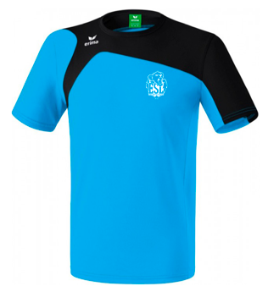

Votre interlocuteur :
Planchard Joël : Président de l’ESL – 07.81.22.72.03 – joeemi@orange.fr
33 Rue Michel Knindick – 53000 Laval

CONCLUSION
Être partenaire de l’Etoile Sportive Lavalloise c’est :
Soutenir un club de volley-ball et de Badminton ambitieux.
Donner une image jeune et dynamique à son entreprise, en l’associant à un club symbolisant les valeurs telles que l’esprit d’équipe, l’ambition, le dépassement de soi.
Profiter d’une communication sur le département de la Mayenne.
Bénéficier d’avantages fiscaux pour des apports financiers ou en nature dans le cadre d’une opération de sponsoring ou d’un don.
Les sponsors qui soutiennent actuellement notre club :

- REVEHABITAT : http://www.revehabitat.fr
- SARL COSSE FENETRES : http://www.cosse-fenetres.fr
- DOMAINE DES ASSIS (2) : http://www.domainedesassis.com
Pourquoi pas en plus ! VOUS !
« JE SOUTIENS L’ASSOCIATION ESL AVEC LE PARTENARIAT SUIVANT »
Cocher la ou les formules
1 - Sponsoring d’un jeu de 10 maillots avec Logo sponsor 320€

2 - Boites de volants Badminton 673€

3 - Dons pour frais de l’entraineur de Volley (1 trimestre sur 4) 339€

4 - Remboursement frais du site ESL 129€

5 - Remboursement frais cadre technique Badminton 504€

6 - Dons pour les frais bureautique du club de l’ESL 220€

7 - Dons divers (Ex : Inscriptions championnats Bad et/ou Volley…) 315€

8 - Dons pour différentes manifestations (De 50€ à 500€) 50 à 500€ (2)

CONTRAT DE SPONSORING
L’Etoile Sportive lavalloise, association loi 1901, club de Volley-Ball et de Badminton ayant son siège social à la maison de Quartier Laval Nord - 43 Rue des Grands Carrés – 53000 Laval
Représentée
Par, Mr Planchard Joël (Président de l’ESL)
D’une part,
Et
L’Entreprise………………………………………………. Ayant siège à ………………………………….
………………………………………………………………………………………………………………….
Représentée par………………………………………………………………………………………………
D’autre part.
Il est arrêté ce qui suit :

ARTICLE 1 : Objet du contrat
L’Entreprise apporte son soutien à l’Etoile Sportive Lavalloise suivant les propositions énoncées dans les formules allant de 1 à 8 (2)
A savoir le ou les numéros suivants : ……………………………………………………………………….
ARTICLE 2 : Rémunération
L’Entreprise mettra à la disposition de L'Association une somme s’élevant à ...............conformément à l’objet du présent contrat précisé à l’article 1.
ARTICLE 3 : Obligations de l’Association
- 3.1 Diffusion de l’image de l’Entreprise sur les supports de communication
L’Entreprise devra fournir son logo sous forme papier et sous forme informatique, sachant que seule la forme du logo sera respectée (les couleurs ne pourront être apposées sur les supports).
Le logo sera présent dans le volet défilant du site internet, sur le journal du club, sur un panneau regroupant les logos des sponsors, de la soirée du club et de l’assemblée générale du club.
- 3.2. Accès privilégié aux manifestations
Le sponsor sera invité par mail aux matchs des équipes à domicile, à la soirée du club, et à l’assemblée générale.
- 3.3. Mise à disposition d’espaces
Pour la proposition 1 de la brochure sponsoring, le logo du sponsor sera floqué à l’avant du maillot.
- 3.4 Obligation de non concurrence et de confidentialité
L'Association s'engage à ne pas faire de publicité pour une marque concurrente de L’Entreprise agissant dans le même domaine d’activité, sous quelque forme que ce soit, sans un accord préalable écrit de l’Entreprise.
Chacune des parties s’engage à considérer les clauses du présent contrat comme étant confidentielles et à ne pas les communiquer à des tiers, sans un accord préalable écrit de l'une ou l'autre des parties.
ARTICLE 4 : Durée du contrat
Ce contrat est conclu pour une durée de 3 ans à compter de la date de signature.
ARTICLE 5 : Résiliation du contrat
A compter de la 3ème année et au plus tard 2 mois avant la date anniversaire le contrat pourra être rompu de manière unilatérale.

Fait en deux exemplaires à ................................................Le ..............................................................

Nom de l’Entreprise …………………………….......................................................................................
Nom et qualité du signataire : …………………………………………………………………………………
…………………………………………………………………………………………………………………….
Signature précédée de la mention « Bon pour accord » :

Nom du Représentant de l’Etoile Sportive Lavalloise : Planchard Joël
Qualité du signataire de Président de l’Etoile Sportive Lavalloise
Signature précédée de la mention « Bon pour accord » :

